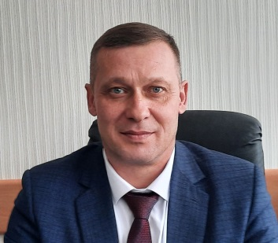 **СЕНИН ВЯЧЕСЛАВ НИКОЛАЕВИЧ**

**Глава п.г.т. Нижняя Мактама Альметьевского муниципального**

**района Республики Татарстан**

Дата рождения: 24 марта 1977 года

**КОНТАКТНАЯ ИНФОРМАЦИЯ**

**Телефоны:**

(8553) 36-09-92, 36-09-91

**Факс**

(8553) 36-18-79

**e-mail:** Nmak.Alm@tatar.ru

**Биография**

Место рождения: г. Альметьевск Татарской АССР.

Национальность: русский.

Пол: мужской.

Работа в прошлом:

|  |  |  |
| --- | --- | --- |
| 06.04.1995 | - 30.05.1995 | Слесарь ОАО «Татнефть» |
| 18.07.1996 | -23.01.1998 | Слесарь МСР ОАО «Алнас» |
| 06.02.1998 | -31.12.2001 | Инженер Управления по эксплуатации автоматизированных информационных систем |
| 01.02.2003 | -01.02.2003 | Начальник участка «Татаиснефть» |
| 01.10.2004 | -31.12.2004 | Директор ООО «Электро» |
| 25.10.2006 | -19.12.2006 | Заместитель директора ООО «Инверс» |
| 22.06.2007 | -14.01.2009 | Менеджер, заместитель директора филиала ООО «Блоксервис» |
| 01.01.2010 | -30.06.2010 | Заместитель директора ООО “Технология чистоты 21-Казань” |
| 07.05.2011 | -30.06.2011 | Водитель ООО “Промтранс-А” |
| 04.07.2011 | -07.09.2011 | Специалист СУП АХУ АМР |
| 04.06.2013 | -22.05.2013 | Мастер ООО “Мастер плюс” |
| 14.08.2013 | -30.06.2016 | Ведущий инженер Альметьевский зональный узел электрической связи ПАО «Таттелеком, г. Альметьевск |
| 15.07.2016 | -12.03.2018 | Мастер, заместитель главного энергетика, главный энергетик МУП «Альметьевское троллейбусное управление», г. Альметьевск |
| 13.03.2018 | -07.08.2023 | Начальник службы эксплуатации, главный инженер МУП «Альметьевское транспортное управление», г. Альметьевск |
| 03.10.2023 | -16.09.2024 | Руководитель Нижнемактаминского поселкового Исполнительного комитета АМР РТ |
| 17.09.2024 | -по наст. время | Глава пгт Нижняя Мактама |